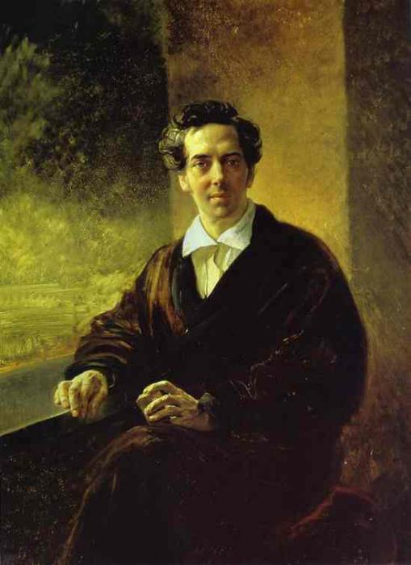

АНТОНИЙ ПОГОРЕЛЬСКИЙ
(1787-1836),
русский писатель

Антоний Погорельский, настоящее имя Алексей Алексеевич Перовский (1787, Москва — 9 (21) июля 1836, Варшава) — русский писатель, один из крупнейших прозаиков первой половины XIX века.
Внебрачный сын А. К. Разумовского (см. Перовские), брат государственных деятелей графов Л. А. и В. А. Перовских, дядя А. К. Толстого и братьев Ал. М. и В. М. Жемчужниковых.
Детство провёл в имении Разумовского на Украине (хорошее домашнее образование), окончил Московский университет, перевёл на немецкий язык «Бедную Лизу» Н. М. Карамзина (1807), благодаря Разумовским смог лично познакомиться с Карамзиным и его московским окружением (П. А. Вяземским и В. А. Жуковским, приятельствовавшим с братом Перовского Василием) и получил в этом кругу репутацию шутника и мистификатора. Однако отец, бывший влиятельным масоном, не позволил своему бастарду самому вступить в ложу, вопреки желанию молодого Алексея. В 1809—1810 служил в провинции в ревизорской комиссии, а в 1812 ушёл добровольцем в действующую армию, на сей раз вопреки воле отца. Участвовал во многих сражениях войны (в том числе партизанских отрядах) и Заграничного похода, в том числе в Битве народов и под Кульмом. До 1816 г. служил в оккупированной союзниками Саксонии адъютантом кн. Н. Г. Репнина (Репнин был женат на урождённой графине Разумовской). В Германии Перовский увлёкся немецким романтизмом и, в частности, Гофманом, что оказало влияние на его творчество.
После выхода в отставку поселился в Петербурге, вошёл в среду арзамасцев. Заботился о воспитании и образовании своего племянника А. К. Толстого, родившегося в 1817 г. (вскоре после рождения его мать, сестра Перовского, оставила мужа). Среди знакомых Перовского этого времени был и Пушкин: выход «Руслана и Людмилы» он приветствовал, выступив с остроумным разбором критических нападок на поэму (в журнале «Сын Отечества»). Перовский явился одним из самых активных защитников молодого автора.
После смерти отца в июле 1822 поселился в имении Погорельцы на Украине (Сосницкого уезда Черниговской губернии), где жил с сестрой и племянником А. К. Толстым. Написал там повести «Двойник, или Мои вечера в Малороссии», опубликованные под псевдонимом Антоний Погорельский (от названия имения) в 1828, уже когда автор вернулся на службу в Петербург (1825, занимался в основном образовательными вопросами) и съездил с племянником в Германию (1827), где посетил Гёте.
«Двойник» — сборник четырёх новелл, объединённых рамочным сюжетом, связан прежде всего с немецкой фантастической традицией («Серапионовы братья» Гофмана) и предвосхищал «Вечера на хуторе близ Диканьки» Гоголя и «Русские ночи» В. Ф. Одоевского. Есть в цикле много и от готического романа. Фантастическая повесть «Лафертовская маковница» (опубликована отдельно в 1825) вызвала восторженную оценку Пушкина, который позже процитировал её в своём «Гробовщике». Критика за несколькими исключениями не приняла опередившего своё время «Двойника», увидев в нём нелепую фантастику.
В 1829 г. Погорельский опубликовал прославившую его сказку «Чёрная курица, или Подземные жители», написанную для племянника Алёши — первую в истории русской литературы книгу о детстве. Известны высокие отзывы о «Чёрной курице» Жуковского и Льва Толстого.
В 1830—1833 опубликовал роман «Монастырка» о жизни выпускницы Смольного института на родине в Малороссии. Этот «нравоописательный роман», сочетавший элементы сентиментальные и романтические, противопоставлялся авторами пушкинского круга «Ивану Выжигину» Булгарина и в целом хорошо был принят публикой и критикой.
Окончательно выйдя в отставку в 1830 г., Перовский всецело посвятил себя воспитанию племянника, ездил с ним по Италии и общался там с Брюлловым и С. А. Соболевским, затем много ездил по России, вновь встречался с Пушкиным. Скончался от туберкулёза по дороге в Ниццу на место своего лечения.

